Communiqué aux médias
Le marché bio mondial a atteint un niveau record en 2024, la surface agricole biologique est restée stable, autour de 99 millions d’hectares
En 2024, le chiffre d’affaires mondial du commerce de détail d’aliments et de boissons biologiques a atteint 145,0 milliards d’euros, soulignant la résilience de la demande des consommatrices et consommateurs sur les principaux marchés. Dans le même temps, la surface mondiale consacrée à l’agriculture biologique est restée stable, autour de 99 millions d’hectares, assurant ainsi la continuité de la base de production. Selon ces derniers chiffres présentés aujourd’hui au salon Biofach, les États-Unis représentaient toujours le premier marché mondial pour les produits bio, tandis que la Suisse enregistrait la consommation par habitant·e la plus élevée et la part de marché bio la plus importante au monde.
(Frick/Bonn, le 10 février 2026) Publiées dans l’annuaire «The World of Organic Agriculture: Statistics and Emerging Trends 2026», les dernières statistiques seront présentées par l’Institut de recherche de l’agriculture biologique FiBL et IFOAM – Organics International le 10 février 2026, de 16 h 00 à 17 h 00, au Biofach, le salon pilote mondial des aliments bio, qui se tient à Nuremberg, en Allemagne.
En 2024, les consommatrices et consommateurs ont dépensé davantage pour les aliments et les boissons biologiques sur les principaux marchés, envoyant ainsi un signal clair aux exploitations agricoles, aux transformateurs et au commerce que la demande reste résiliente. Le chiffre d’affaires mondial du commerce de détail d’aliments et de boissons biologiques a atteint 145,0 milliards d’euros (soit une augmentation de 6,9 milliards d’euros). Les États-Unis représentaient toujours le premier marché bio (60,4 milliards d’euros), devant l’Allemagne (17 milliards) et la Chine (15,5 milliards).
En 2024, la Suisse enregistrait la consommation de produits bio par habitant·e la plus élevée au monde, avec 481 euros par personne, et détenait la part de marché bio la plus importante au monde, avec 12,3 % des ventes totales de denrées alimentaires.
Côté production, les terres agricoles biologiques sont restées globalement stables à 98,9 millions d’hectares, ce qui indique une continuité de la base de production mondiale. L’Australie disposait de la plus grande surface agricole biologique (53,0 millions d’hectares) et le Liechtenstein présentait le pourcentage le plus élevé de surface bio (43,5 %).
Le nombre d’exploitations agricoles biologiques a atteint 4,8 millions dans le monde entier.
En 2024, les importations de produits biologiques vers l’UE et les États-Unis ont atteint 5,9 millions de tonnes, traduisant une forte demande du marché et une connexion croissante des chaînes d’approvisionnement (soit une hausse de 12,3 % ou 0,6 million de tonnes). Les principaux exportateurs vers les marchés de l’UE et des États-Unis étaient le Mexique, l’Équateur et le Canada.
À propos de l’annuaire
«The World of Organic Agriculture: Statistics and Emerging Trends 2026» est la principale référence mondiale en matière de données sur le secteur biologique (surface agricole, productrices et producteurs, marchés et commerce international), compilées par le FiBL en collaboration avec IFOAM – Organics International et des partenaires nationaux fournissant les données.
Publication et données
L’annuaire est publié conjointement par le FiBL et IFOAM – Organics International, avec l’aimable soutien du Secrétariat d’État suisse à l’économie (SECO), du Fonds Coop pour le développement durable, de Naturland et de NürnbergMesse, l’organisateur du salon Biofach. Les données collectées proviennent de 183 pays.
Contacts
Helga Willer, Institut de recherche de l’agriculture biologique FiBL
Ackerstrasse 113, 5070 Frick, Suisse
Tél. +41 79 218 06 26
helga.willer@fibl.org, www.fibl.org
Ravi R. Prasad, IFOAM – Organics International
Charles-de-Gaulle-Strasse 5, 53113 Bonn, Allemagne
r.prasad@ifoam.bio, www.ifoam.bio
Pour consulter ce communiqué aux médias sur Internet
Vous trouverez le présent communiqué aux médias et les infographies en ligne à l’adresse suivante: https://www.fibl.org/fr/infotheque/medias.html
Télécharger l’annuaire «The World of Organic Agriculture»
L’annuaire peut être téléchargé à l’adresse suivante: boutique.fibl.org (art. nº 1861).
Les graphiques et les infographies (voir aussi les pages suivantes) sont disponibles sur: https://www.organic-world.net/yearbook/yearbook-2026.html
À propos du FiBL
L’Institut de recherche de l’agriculture biologique FiBL est le principal organisme de recherche mondial dans le domaine de l’agriculture biologique. Depuis plus de 50 ans, il favorise le développement conjoint des connaissances, grâce à l’échange, à la coopération et à l’apprentissage commun entre professionnel·les issu·es de la pratique, de la recherche et du conseil. Avec quelque 500 employé·es réparti·es sur des sites en Suisse, en Allemagne, en Autriche, en France et à Bruxelles, le FiBL travaille à l’échelle internationale avec des partenaires issu·es des domaines de la recherche, du conseil, de l’agriculture et de la politique.
www.fibl.org
Sessions au salon Biofach
Session «The World of Organic Agriculture – Latest Statistics»
Mardi 10 février 2026, de 16 h 00 à 17 h 00 (CET), salle Istanbul (NCC Ost), Forum Biofach, Congrès Biofach, NürnbergMesse
- Ravi Prasad, IFOAM – Organics International, Allemagne, animateur
- Helga Willer, Institut de recherche de l’agriculture biologique FiBL, Suisse
- Sahar Brahim, IFOAM – Organics International, Allemagne
- Amarjit Sahota, Ecovia Intelligence, Royaume-Uni
Plus d’informations (en anglais): https://www.organic-world.net/yearbook/yearbook-2026/launch.html
Session «Global Organic Market Overview»
Mercredi 11 février 2026, de 13 h 15 à 14 h 45 (CET), salle Saint-Pétersbourg (NCC Ost), Forum Biofach, Congrès Biofach, NürnbergMesse
- Ravi R. Prasad, directeur, IFOAM – Organics International, animateur
- Helga Willer, scientifique, Institut de recherche de l’agriculture biologique FiBL, Suisse
- David Amudavi, directeur général, Biovision Africa Trust, Kenya
- Tom Chapman, co-PDG, Organic Trade Association, États-Unis
- Julia Lernoud, membre du comité mondial d’IFOAM – Organics International, Argentine
- Tia Loftsgard, directrice générale, Association pour le commerce biologique du Canada, Canada
- Joanna Wierzbicka, directrice adjointe, IFOAM – Organics Europe, Belgique
- Youting Zhang, co-fondateur, Organic and Beyond, Chine
Plus d’informations (en anglais): https://www.organic-world.net/yearbook/yearbook-2026/launch.html
L’annuaire «The World of Organic Agriculture»
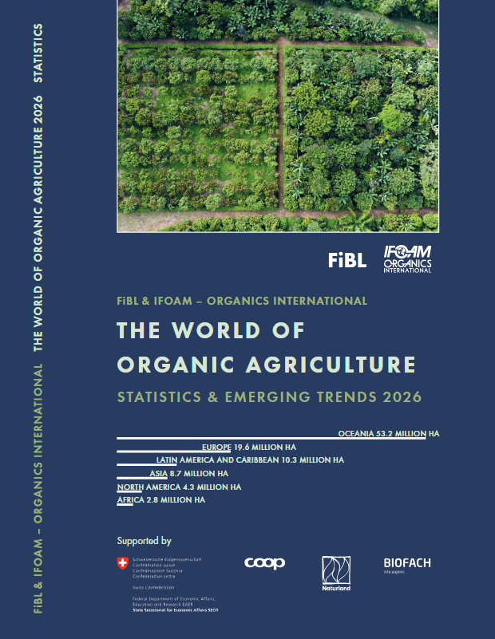
L’annuaire «The World of Organic Agriculture: Statistics and Emerging Trends 2026» (350 pages, en anglais) présente les résultats de l’enquête annuelle sur l’agriculture biologique dans le monde et comporte de nombreux tableaux, graphiques, cartes et infographies. En outre, il contient des rapports sur le secteur du bio rédigés par des expert·es ainsi que des informations sur les nouvelles tendances dans toutes les régions du monde et dans des pays sélectionnés. Par ailleurs, la publication fournit des informations générales sur les législations, les mesures politiques et le marché mondial des aliments biologiques.
Pour obtenir plus d’informations ou télécharger l’annuaire: www.organic-world.net/yearbook/yearbook-2026.html
Collecte des données
Les données sur l’agriculture biologique sont collectées chaque année par l’Institut de recherche de l’agriculture biologique FiBL, en collaboration avec de nombreux partenaires du monde entier. Les résultats sont publiés conjointement avec IFOAM – Organics International. Ces activités sont réalisées avec l’aimable soutien du Secrétariat d’État suisse à l’économie (SECO), du Fonds Coop pour le développement durable, de Naturland et de NürnbergMesse, l’organisateur du salon Biofach.
Référence du livre
Willer, Helga, Bernhard Schlatter et Jan Trávníček (Éds.) (2026): The World of Organic Agriculture. Statistics and Emerging Trends 2026. Institut de recherche de l’agriculture biologique FiBL, Frick, et IFOAM – Organics International, Bonn. Disponibles sur www.organic-world.net/yearbook/yearbook-2026.html
Télécharger l’annuaire
Le livre peut être téléchargé sur boutique.fibl.org (art. nº 1861).
Base de données en ligne et infographies interactives
Les données sont disponibles en ligne à l’adresse suivante: statistics.fibl.org

Agriculture biologique: chiffres clés et pays en tête de classement
Indicateur | Monde |  | Pays en tête de classement
Pays pratiquant l’agriculture biologique | 2024: 183 pays
Surface agricole biologique | 2024: 98,9 millions d’hectares  (2000: 15 millions d’hectares) | Australie (53,0 millions d’hectares)  Inde (4,0 millions d’hectares)  Argentine (3,9 millions d’hectares)
Pourcentage de surface agricole biologique | 2024: 2,1 % | Liechtenstein (43,5 %)  Autriche (27,2 %)  Uruguay (23,1 %)
Évolution de la surface agricole biologique 2023–2024 | -176 000 hectares (ha); -0,2 % | États-Unis: +1 153 391 ha (+56,0 %),  Guatemala: + 241 744 ha (+193,0 %)  Chine: + 169 350 ha (+5,0 %)
Surface de cueillette sauvage et autres surfaces non agricoles | 2024: 25,5 millions d’hectares  (2000: 5,6 millions d’hectares) | Finlande (6,9 millions d’hectares)  Chine (3,3 millions d’hectares)  Zambie (2,5 millions d’hectares)
Nombre d’exploitations agricoles biologiques | 2024: 4,8 millions d’exploitations  (2000: 252 000) | Inde (2 363 607)  Ouganda (404 246)  Éthiopie (203 258)
Chiffre d’affaires du commerce de détail bio | 2024: 145,0 milliards d’euros  (2000: 15,2 milliards d’euros) | États-Unis (60,4 milliards d’euros)  Allemagne (17,0 milliards d’euros)  Chine (15,5 milliards d’euros)
Consommation par habitant·e | 2024: 17,7 euros | Suisse (481 euros)  Danemark (373 euros)  Autriche (292 euros)
Nombre d’organisations membres d’IFOAM –  Organics International | 2025: 593 membres | Allemagne: 73 membres  Inde: 39 membres  États-Unis: 36 membres  Italie: 24 membres  Suisse: 22 membres
Source: enquête du FiBL menée en 2026, basée sur des sources de données nationales, des données provenant d’organismes de certification et d’IFOAM – Organics International
Infographies
